# 实验4 验证控件的应用

### 一、目的与要求

1.理解客户端和服务器端验证。

2.掌握ASP.NET 3.5各验证控件的使用。

3.掌握分组验证的方法。

### 二、实验内容

**1．设计并实现同一个页面的分组验证功能。**

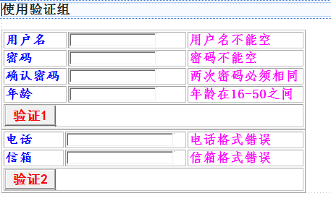

**2.** **设计一个用于酒店预订的用户控件，要求页面提示用户输入预订的日期、人数和电子邮件地址， 使用各种验证控件对页面输入进行验证， 使用Validationsummary 控件提示验证错误信息。**

**（1）控件格式**

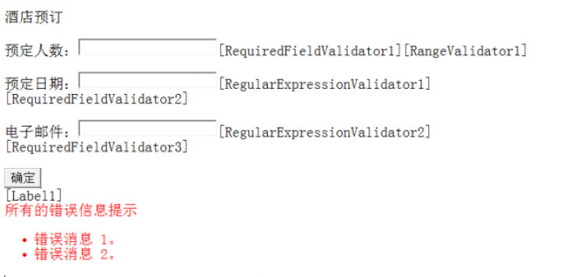

**(2)显示结果（在网页中使用）**

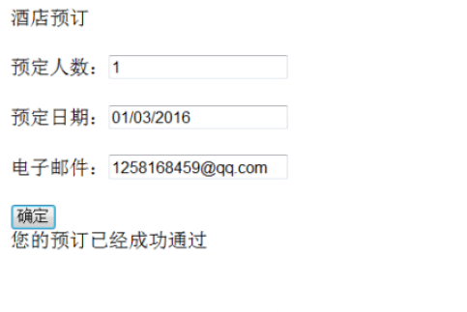

**三、提交的作品**

**1.每一个文件操作的界面拷屏复制到电子文档中。**

**2.电子文档命名为学号姓名.doc，**

**3.所做的网站打包命名为学号姓名，**

**4.电子文档和打包的网站都提交到ftp://192.168.40.14/黄兰英**